**Name:** **Class:** Primary 5 **Date:** 13/12

**Topics: clothes, verb LILBOSH, I in the past, reading**

1. **Clothes**
2. **draw**

עֲנִיבָה כּוֹבַע שִׂמְלָה סַנְדָלִים כיפה

Kipa sandals dress hat tie

1. **What are these?**

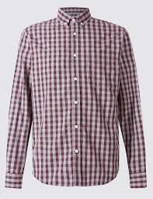 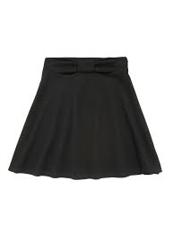 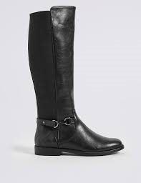 

**סודר מגפיים חצאית חולצה**

1. **Verb TO WEAR**
2. **match**

|  |  |  |
| --- | --- | --- |
| אנחנו לובשים  אנחנו לובשות | We wear (pl m)  We wear (pl f) | ~~I wear (m)~~  ~~I wear (f)~~ |
| הם לובשים  הן לובשות | They wear (pl m)  They wear (pl f) | ~~You wear (m)~~  ~~You wear (f)~~ |
| אני לובש  אני לובשת | I wear (m)  I wear (f) | ~~He wears~~  ~~She wears~~ |
| אתה לובש  את לובשת | You wear (m)  You wear (f) | ~~We wear (pl m)~~  ~~We wear (pl f)~~ |
| אתם לובשים  אתן לובשות | You wear (pl m)  You wear (pl f) | ~~You wear (pl m)~~  ~~You wear (pl f)~~ |
| הוא לובש  היא לובשת | He wears  She wears | ~~They wear (pl m)~~  ~~They wear (pl f)~~ |

1. **fill the blanks exercise**

הוא ___ לובש _____ כיפה ומִכְנָסַיִים.

_ אני ____ לא לובשת כּוֹבַע ושִׂמְלָה.

אני __ לובש __ חוּלְצָה ועֲנִיבָה.

אנחנו לא ___ לובשים __ מְעִיל ומַגָפַיִים.

אתן ___ לובשות ___ שִׂמְלָה.

1. **‘I’ in the past**
2. **If ‘I’ am doing something in the past, what will the ending of the verb be?**

____________תי__[tee]__________________

1. **Circle the verbs in the past**

שמי בוב. אני אוהב סרטים. אתמול הלכתי לקולנוע. ראיתי את פדינגטון 2. החבר שלי אומר שזה אפס, אבל אני חושב שזה נהדר. אני אראה את הסרט עוד פעם. אחרי הקולנוע אכלתי פופקורן. באמת אהבתי את זה.

1. **Extra: what was the text in b- about?**

My name is Bob. I love movies. Yesterday I went to the cinema. I saw Paddington 2. My friend says it is zero, but I think it is great. I will see it again. After the cinema I ate popcorn. I really loved it.

1. **Reading/Writing**
2. **Write these sentences in phonetics**

פִּילוֹן חָדָשׁ נולד במִשְׁפַּחַת הַפִּילִים

הַפִּילוֹן רַק נוֹלַד

הוּא שׁוֹקֵל כִּמְעַט 100 קִילוֹגְרַם

[peelon Hadash nolad bemeeshpaHat a peeleem.

Hapeelon rak nolad

Hoo shokel kemat 100 keelogram]

1. **Writing syllable**

BO = בֹּ ROO = רֻ KEE = קִLA = לַ DEH = דֶ ZEE = זִ